**Methoden und Verfahren der Trainingswissenschaft**

**Definition:**

**Sportliches Training**

ist ein komplexer Handlungsprozess, der auf die planmäßige Entwicklung bestimmter sportlicher Leistungszustände ausgerichtet ist.Dabei ist Training nicht auf den Leistungssport beschränkt, sondern findet auch in zahlreichen anderen Handlungsfeldern, wie dem Fitnesssport, dem Schulsport, dem Präventions- und Rehabilitationssport, dem Alterssport usw. statt.

Neben der Ausrichtung auf sportliche Hoch- und Höchstleistung kann auch das Anstreben sehr unterschiedlicher, individueller Zielsetzungen, wie Gesundheit und Leistungserhaltung oberstes Trainingsziel sein.

(Handbuch Trainingslehre)

**Trainingswissenschaftlicher Dreischritt**

**-Analyse des motorischen Anforderungsprofils**

**-Diagnose des leistungsrelevanten**

Qualifikationsniveaus

-Trainings- und Leistungssteuerung

Fähigkeiten und Fertigkeiten

Fähigkeiten: Voraussetzungen für sportl.

Leistungen

###### Fertigkeiten: Spezielle Bewegungstechniken

|  |
| --- |
| **Motorische Fertigkeiten** |

|  |
| --- |
| **Konditionelle**  **Fähigkeiten** |

|  |
| --- |
| **Koordinative**  **Fähigkeiten** |

**Sportmotorische Fähigkeiten**

|  |  |  |
| --- | --- | --- |
| **Sportmotorische Fähigkeiten** | | |
| **Konditionelle Fähigkeiten**  primär morphologisch-  energetisch bestimmt | **Konditionell - koordinative Fähigkeiten**  morphologisch - energetisch und von Steuer- und Regel-vorgängen bestimmt | **Koordinative Fähigkeiten**  primär vonSteuer- und Regelvorgängen bestimmt |
| Ausdauerfähigkeiten  - Grundlagenausdauer  - Kurzzeitausdauer  - Mittelzeitausdauer  - Langzeitausdauer  Kraftfähigkeiten  - (submax.) Kraft-  ausdauer  - Ausdauerkraft  - Maximalkraftausdauer  Schnelligkeitsfähigkeiten  - (azykl.) Kraftschnel-  ligkeitsausdauer  - (zykl.) Sprintausdauer | Beweglichkeit  (Gelenkigkeit und  Dehnfähigkeit)  Schnelligkeit  - (azykl.) Aktions-  schnelligkeit  - (zykl.) Frequenz-  schnelligkeit  - (azykl.) Kraft-  schnelligkeit  -(zykl.) Sprintkraft  Kraftfähigkeiten  - Maximalkraft  -Schnellkraft  - Reaktivkraft | Gewandtheit  (Sammelbegriff für: )  Steuerungsfähigkeit  Anpassungsfähigkeit  motor. Lernfähigkeit  Differenziert in:  - Kopplungsfähigkeit  - Differenzierungs-  fähigkeit  - Gleichgewichtfähigkeit  - Orientierungsfähigkeit  - Rhythmusfähigkeit  - Reaktionsfähigkeit  - Umstellungsfähigkeit |

Aus: Grosser/Starischka: Das Neue Konditionstraining, 1998

|  |
| --- |
| **Trainingsprinzipien** |

1. **Prinzip des wirksamen Belastungsreizes**
2. **Prinzip der Variation der Trainingsbelastung**
3. **Prinzip der optimalen Gestaltung von Belastung und Erholung**
4. **Prinzip der Widerholung und Dauerhaftigkeit (Kontinuität)**
5. **Prinzip der Periodisierung und Zyklisierung**
6. **Prinzip der Individualität und Altersgemässheit**
7. **Prinzip der zunehmenden Spezialisierung**
8. **Prinzip der regulierenden Wechselwirkung der einzelnen Trainingselemente**

**Differenzierung der Trainingsprinzipien**

|  |  |  |
| --- | --- | --- |
| **Bedeutung für**  **das Geschehen** | **Trainingsprinzipien (P)** | **Biologischer Einflussfaktor** |
| **Auslösung der**  **Anpassung** | P. des wirksamen  Belastungsreizes  P. der progressiven  Belastungssteigerung  1. allmählich 2.sprunghaft  P. der Variation der  Trainingsbelastung | Reizstufenregel  parabolischer Kurvenverlauf des Adaptationsprozesses  Reizstufenregel |
| **Sicherung der Anpassung** | P. der optimalen Gestaltung  von Belastung und Erholung  P. der Wiederholung und  Kontinuität  P. der Periodisierung und  Zyklisierung | Superkompensation,  Heterochronizität der  Adaption  Phasencharakter des  Adaptationsverlaufs |
| **Spezifische**  **Steuerung der**  **Anpassung** | P. der Individualität  Altersgemäßheit  P. der zunehmenden  Spezialisierung  P. der regulierenden  Wechselwirkung einzelner  Trainingselemente | Individuelle Adaptations-  fahigkeit;  genetisch begrenzte maximale Funktionskapazität  spezifische Adaption;  genetisch begrenzte An-passungsreserve  Wechselwirkung von spezi-fischer und unspezifischer Adaption |

Aus: Grosser/Starischka: Das Neue Konditionstraining, 1998

Modell der Superkompensation

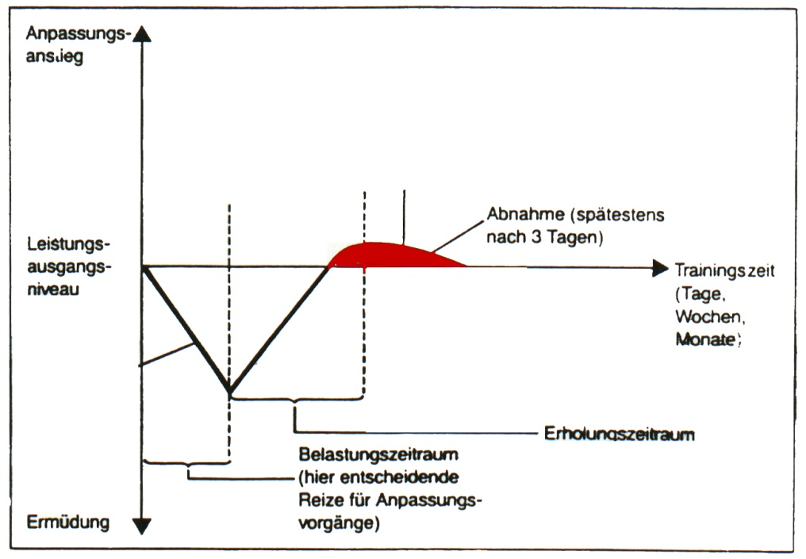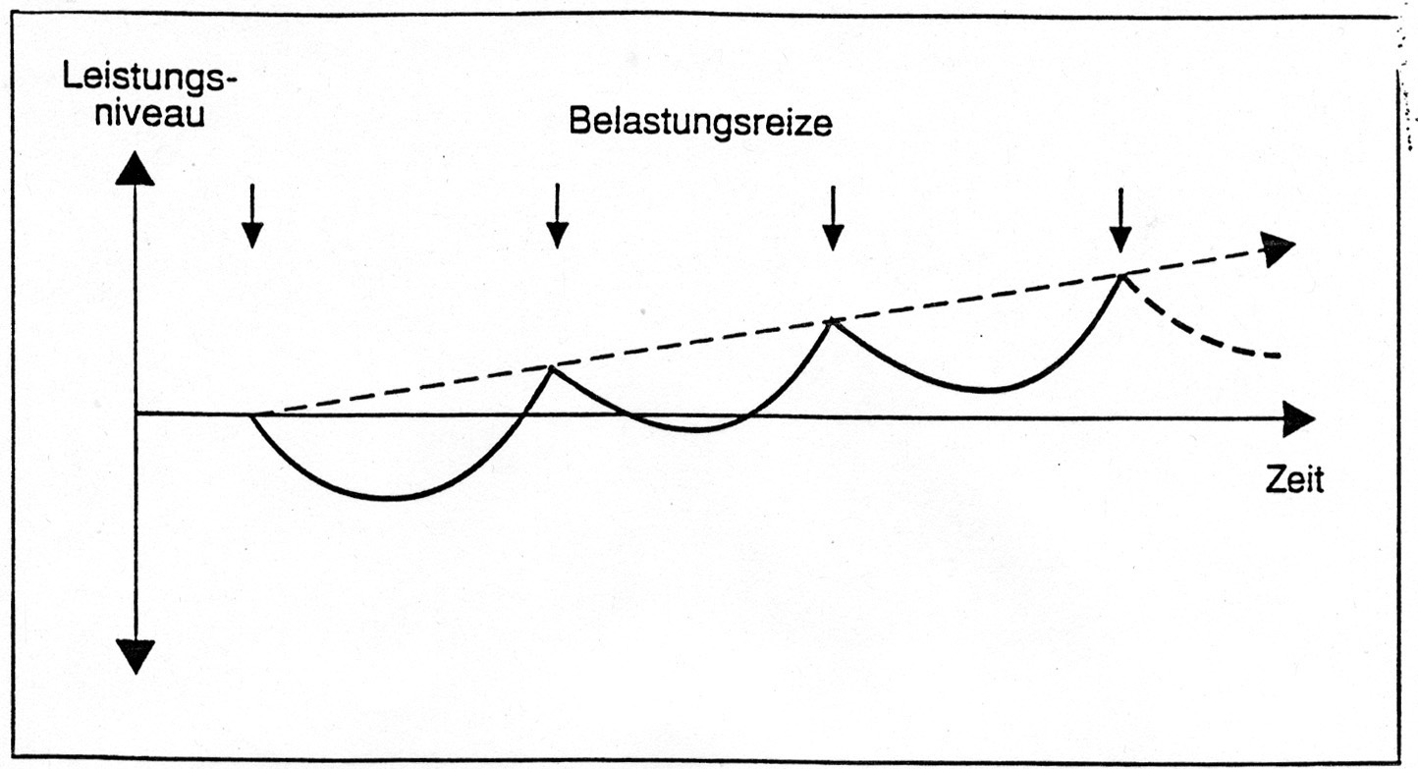

Verbesserung der Leistungsfähigkeit durch optimal gesetzte Belastungen.

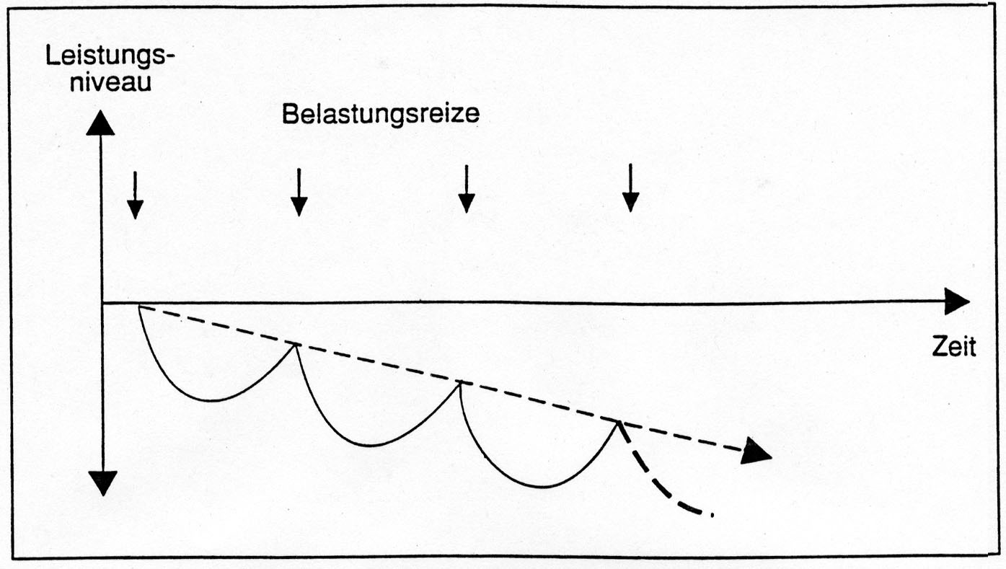

Verfrühte Belastungszeitpunkte, die auf längere Sicht zu einer Abnahme des Leistungsniveaus führen.

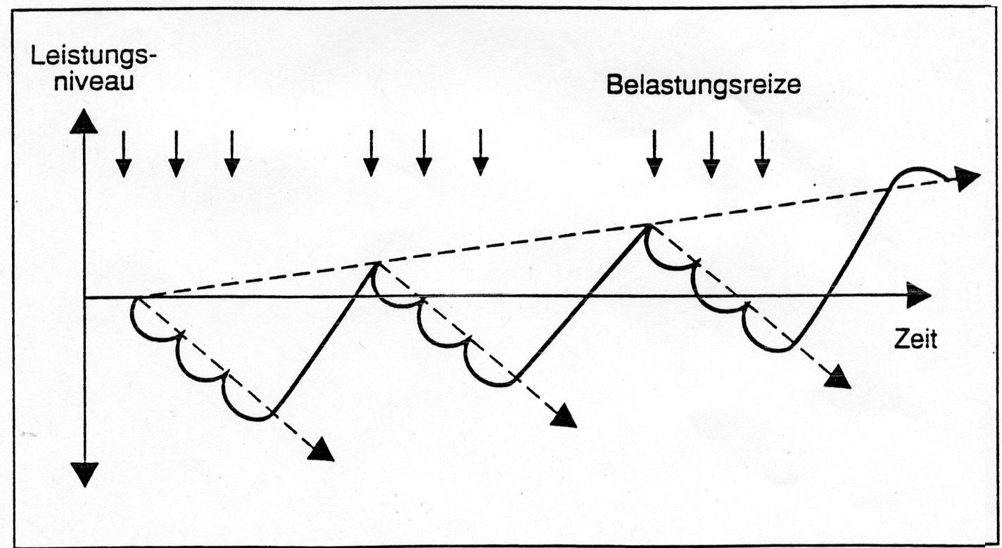

Belastungszeitpunkte nach dem Gesichtspunkt der “summierten Wirksamkeit”

K**omponenten der Trainingsbelastung**

**Trainings-**

**methoden**

**Trainings-**

**inhalte/-mittel**

**Trainings-**

**ziele**

### Reizdauer

**Reiz-**

**intensität**

**Trainings-**

**belastung**

### Reizumfang

### Reizdichte

**Reiz-**

**häufigkeit**

Aus: Weineck, J.: Optimales Training, 1997**Belastungskomponenten**

|  |  |  |  |
| --- | --- | --- | --- |
|  | **Krafttraining** | **Schnelligkeitstraining** | **Ausdauertraining** |
| Belastungsumfang wird bestimmt durch | (1) Die Last (kg) die in einer TE mit einer  bestimmten Übungsform bewegt  wird  (2) Häufigkeit (f) (Wie-  derholungen) be-  stimmter Übungs-  formen (Sprünge,  Würfe u.a.) | (1) die Streckenlängen  (m), deren Wiederholungen und Serien, die in einer TE mit einer bestimmten Übungsform absolviert werden  (2) Häufigkeit (f)  (Wiederholungen) bestimmter Übungsformen | (1) die Streckenlänge (m, km), deren Wiederholungen und Serien, die in einer TE mit einer bestimmten Übungsform absolviert werden |
| Belastungsintensität wird bestimmt durch | (1) die Größe des Impulses (Ns) einer Übungsform  (2) Prozent (%) der konzentrischen Maximalkraft  (3) Prozent (%) der isometrischen Maximalkraft  (4) die Impulsqualität  einer Übungsform (bei Sprüngen, Würfen u. a.: maximal, submaximal) | (1) Prozent (%),  bezogen auf die höchsten Schnelligkeitswerte, bei einer bestimmten Übungsform  (2) die Impulsqualität  einer bestimmten Übungsform (maximal, submaximal) | (1) die Bewegungs-geschwindigkeit (m/s; km/min; km/h)  (2) die durchschnittliche Herzfrequenz (HF/min), die auf einer Strecke eingehalten wird  (3) Prozent (%) von einer bestimmten Leistung auf einer Strecke oder von einem anderen Wert |
| Belastungsdauer Wird bestimmt durch | (1) Dauer (s; min) einer Übungsfolge mit oder ohne festgelegte Übungsfrequenz (z.B. beim Circuittraining) | (1) die zeit (s) für das Absolvieren einer Strecke  (2) die Zeit (s) für eine bestimmte oder unbestimmte Anzahl von Bewegungs-wiederholungen | (1) die Zeit (s; min; h) für das Absolvieren einer Strecke |
| Belastungsdichte Wird bestimmt durch | (1) die Pausenzeit  (s,min) zwischen Wiederholungen, Serien | (1) die Pausenzeit zwischen Teil-strecken, Wieder-holungen, Serien  (2) ein bestimmtes Verhältnis (1:2; 1:3) zwischen Belastungs-dauer und Pausen-zeit | (1) die Pausenzeit zwischen Teilstrecken, Wiederholungen, Serien  (2) ein bestimmtes Verhältnis (1:2; 1:3) zwischen Belastungsdauer und Pausenzeit |

|  |  |  |
| --- | --- | --- |
| **Pauschale Phaseneinteilung** | **Regenerationsvorgänge** | **Zeitdauer** |
| Frühphase  0 - 6 Std. | Wiederauffüllung des KrP (Super-kompensation) | 3 – 5 min  20 – 30 min |
| Abbau des Blutlaktats (Halbwertzeit) | ca.15min  1-3 Std. |
| Beginn der Glykogenauffüllung, v.a. in FT-Fasern | bis 30 min |
|  | | |
| Spätphase  6 – 36 Std. | Kompensation von Glykogen, v.a. in ST-Fasern | 24 – 36 Std. |
| Elektrolytausgleich (NA, K) | 6 Std. |
| Aufbau kontraktiler Eiweiße (Aktin, Myosin) | 12 – 48 Std. |
|  | | |
| Superkompen-sationsphase  2 – 5 Tage  (bis Wochen) | Ausgleich verlorener Muskelenzyme | 48 – 60 Std. |
| Wiederaufbau von Struktureiweiß (z.b. Mitochondrien) | 48 – 72 Std. |
| Superkompensation der Glykogenspeicher | 2 – 3 Tage  (KH – Diät) |
| Elektrolytausgleich (Mg, Fe) | 2 – 3 Tage  (Substitution) |
| Ausgleich im Hormonhaushalt:  Katecholamin-Resynthese | 2 – 3 (5) Tage |
| Cortisol-Resynthese | 3 – 5 (7) Tage |
| Neuaufbau von Struktureiweiß (Enzyme, Mitochondrien, Binde- u. Stützgewebe) | Tage - Wochen |

Durchschnittliche Zeitspanne für einzelne Regenerationsabläufe nach entsprechender Belastung (Zusammengestellt nach Angaben von *Keul* et al. 1986, *Kindermann* 1978, *Badtke* et al. 1987)

**Erholungszeiten: Bsp. Krafttraining**

|  |  |  |  |
| --- | --- | --- | --- |
| Belastungsart |  | **Leistungsfähigkeit**  Eingeschränkte  90-95%  Regeneration | Volle  100%  Regeneration |
| - Hypertrophietraining  - Maximalkraftausdauertr.  - Kraftausdauertraining | Umfang hoch  Umfang mittel | 18-24 Stunden  12-18 Stunden | (48)-72 Stunden  48 Stunden |
| - IK-Training  - Schnellkrafttraining  - Reaktivkrafttraining | Intensität hoch | 18-24 Stunden | 72–84 Stunden |
| - Ausdauerkrafttraining | Stark aerob | 12 Stunden | 24-36 Stunden |
|  |  |  |  |

Erholungszeiten nach intensivem Krafttraining bei gut Trainierten

**Grundmethoden des Konditionstrainings**

**a) Dauermethode**

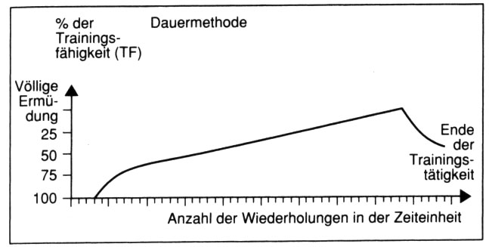

**b) Intervallmethode**

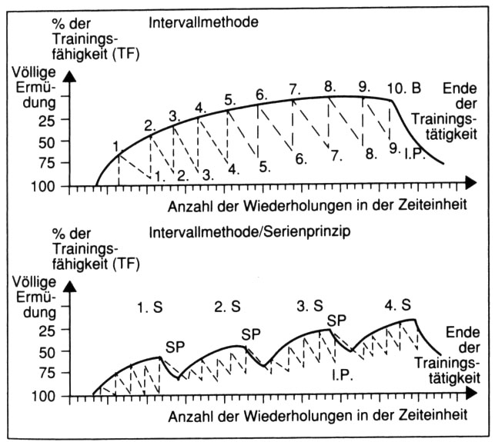

**c) Wiederholungsmethode**

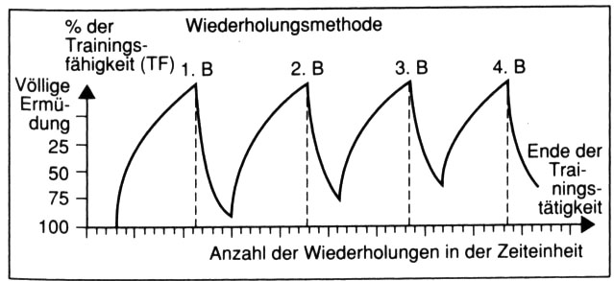

**Überblick über die wichtigsten Methoden im Konditionstraining**

|  |  |  |  |
| --- | --- | --- | --- |
| Ausdauertraining | Krafttraining | Schnelligkeits-training | Beweglichkeits-training |
| Dauermethoden  Wechselmethoden  Intervallmethoden  Wiederholungs-methoden  Wettkampfmethoden  Kontrollmethoden  Spielform | Methoden kurz-zeitiger maximaler Krafteinsätze  Methoden der wiederholten submaximalen Belastung  Schnellkraft-trainingsmethoden  Trainingsmethoden zur Reaktivkraft-entwicklung  Kraftausdauer-methoden  Methoden des speziellen Kraft-trainings  u.a. | Intensive Intervall-methode  Wiederholungs- methoden  Reaktionstrainings- methoden  Spielformen  Wettkampf- methoden | Methoden der Gelenk-beweglichkeits-gymnastik  Dehnungsmethoden  (Stretching) |

Aus: Martin/Carl/Lehnertz „Handbuch Trainingslehre“

**Trainingsplanung**

Trainings-ziele

Trainings-inhalte

Trainings-mittel

Trainings-methoden

Das pädagogisch-didaktische Modell der Trainingssteuerung

**Kraft und Krafttraining**

**Begriffsbestimmung**

Die Formulierung einer präzisen Definition von “Kraft”, die sowohl ihre physischen als auch psychischen Aspekte erfasst, bereitet im Gegensatz zur physikalischen Bestimmung erhebliche Schwierigkeiten, da die Arten der Kraft, der Muskelarbeit, der Muskelanspannung bzw. der dif-ferenzierte Charakter der Muskel-anspannung außerordentlich vielfältig sind und von einer Vielzahl von Faktoren beeinflusst werden.

Eine definitorische Klärung des Kraftbegriffs wird deshalb jeweils nur im Zusammenhang mit den nachfolgenden Arten der Kraftmanifestation möglich sein.

**Kraftausdauer**

## Schnellkraftausdauer

**Maximalkraftausdauer**

**Maximalkraft**

**Explosivkraftkraft**

Schnellkraft

## Startkraft

Die Wechselbeziehungen der drei Hauptformen der Kraft

**Arten der Kraft**

Bevor auf eine spezielle Unterteilung der Arten der Kraft eingegangen wird, muß prinzipiell festegestellt werden, dass sich die Kraft bzw. Ihre verschiedenen Manifestationsformen stets unter dem Aspekt der *allgemeinen* und *speziellen* Kraft betrachten lassen.

Unter der *allgemeinen* Kraft wird dabei die sportartenunabhängige Kraft aller Muskelgruppen verstanden, unter *spezieller* die für eine bestimmte Sportart typische Manifestationsform sowie ihr spezifisches Muskelkorrelat (d.h. die an einer bestimmten sportlichen Bewegung beteiligten Muskelgruppen).

**Definition der Kraft biologisch**

Kraft ist im Sport die Fähigkeit des Nerv-Muskelsystems, durch Innervations- und Stoffwechselprozesse mit Muskelkontraktionen Widerstände zu überwinden (konzentrische Arbeit), ihnen entgegenzuwirken (exzentrische Arbeit) bzw. sie zu halten (statische Arbeit).

**Maximalkraft**

Die Maximalkraft ist die höchstmögliche Kraft, die willkürlich gegen einen unüberwindlichen Widerstand erzeugt werden kann.

**Definition der Reaktivkraft**

**Reaktivkraft** ist die Fähigkeit des neuromuskulären Systems, die exzentrisch-konzentrische Schnellkraft bei kürzest möglicher Kopplung(<200ms) beider Arbeitsphasen zu erzeugen. Dabei spricht man vom Dehnungs-Verkürzungs-Zyklus.

**Definition der Kraftausdauer**

**Dynamische Kraftausdauer** ist die Fähigkeit, bei einer bestimmten Widerholungszahl von Kraftstößen (=Kraft mal Zeit) innerhalb eines definierten Zeitraums die Verringerung der Kraftstöße möglichst gering zu halten (nach MARTIN et al. 1991,109)

**Statische Kraftausdauer** ist die Fähigkeit der Muskulatur, einen bestsimmten Kraftwert über eine definierte Anspannungszeit möglichst ohne Spannungsverlust zu halten.

**Definition Schnellkraft**

Die Schnellkraft wird als Fähigkeit des neuromuskulären Systems definiert, in der zu Verfügung stehenden Zeit einen möglichst großen Kraftimpuls zu erzeugen. In Abhängigkeit von der sportl. Aufgabenstellung kommt es zu einer unterschiedlichen Gewichtung der Einflussfaktoren auf die Schnellkraft.

-Zeit geringer als 250ms = Start und Explosivkraft

-Zeit über 250ms = Maximale Leistungsfähigkeit der Muskulatur bei

konzentrischer Arbeitsweise

(Vgl. Grosser/ Starischka: Das Neue Konditionstraining 1998.)

Kraftfähigkeiten

**Maximalkraft**

**Schnellkraft**

(stat. – dyn.)

**Kraftausdauer**

(stat., dynam.)

**Reaktivkraft**

(exzent.- konzent. konzentr.)

**- Maximalkraft**

**- Explosivkraft**

**- Startkraft**

**- Maximalkraft**

**- anaerob–alakt.**

**Stoffwechsel**

**- anaerob–lakt.**

**Stoffwechsel**

**- aerob–**

**glykol.**

**Stoffwechsel**

**- Maximalkraft**

**- Explosivkraft**

**- Startkraft**

**- reaktive**

**Spannungs-**

**fähigkeit**

Basisfähigkeit:

Subkategorie:

Komponenten:

(Aus: Grosser/Starischka: Das Neue Konditionstraining. 1998)

**Einflussgrößen der Schnellkraft**

## Kraft

## dynamisch

**Maximalkraft**

Schnellkraft

**Kraftausdauer**

## statisch

Stoßkraft Haltekraft

Zugkraft Zugkraft

Schubkraft Druckkraft

Sprintkraft

Sprungkraft

Schusskraft

Wurfkraft

Zugkraft

Schlagkraft

Stoßkraft

Sprintkraftausdauer

Sprungkraftausdauer

Schusskraftausdauer

Wurfkraftausdauer

Zugkraftausdauer

Schlagkraftausdauer

Stoßkraftausdauer

**Einflussgrößen und Komponenten der dynamisch überwindenden und statischen Schnellkraft**

Voraktivierung

Reflexivität

Inhibition

**Neuronales System**

**Muskuläres System**

**Komponente**n

**Mot. Grund-eigenschaft**

#### Kontraktionsart

Muskel-querschnitt

Muskelfaser-zusammensetz.

Maximalkraft

Explosivkraft

Startkraft

Rekrutierung

Frequenz-erhöhung

Schnell-kraft

Konzentrisch und isometrisch

**Neuronales System**

**Muskuläres System**

**Komponente**n

**Mot. Grund-eigenschaft**

#### Kontraktionsart

Muskel-querschnitt

Muskelfaserzus.

Muskelelastizi.

Sehnenelastizi.

Vorspannung

Amortisationsfähigkeit

Beschleunig. fähigkeit

Voraktivierung

Reflexivität

Inhibition

Aktivität i. d. konzentr. Phase

Schnell-kraft

Dehnungs- Verkür-zungs-Zyklus

**Einflussgrößen und Komponenten der Schnellkraft im Dehnungs-Verkürzungs-Zyklus.**

**Anpassung an Kraftreize**

### Spezieller Reiz

### Kraftzunahme durch Verbesserung der intramuskulären Koordination

**Weitere Kraftzunahme durch Muskelhypertrophie (Muskelaufbautraining)**

**Weitere Kraftzunahme durch erneute Verbesserung der intramuskulären** **Koordination (I.K.T.)**

**usw.**

### Erreichen der genetisch möglichen individuellen Grenzkraft

Die Steigerung der Muskelkraft durch den Wechsel von Muskelmassenzunahme und nachfolgender intramuskulärer Koordinationsschulung bis zur genetisch vorgegebenen Grenzkraft

## Arten der Kraft

**Maximalkraft**

Schnellkraft

**Kraftausdauer**

**Muskelkraft des Menschen**

## Arten der Muskelarbeit

**überwindende**

**kombinierende**

**verharrende**

**nachgebende**

## Arten der Muskelspannung

**auxotonische**

**isometrische**

**isotonische**

**Charakter der Muskelspannung**

**Schnelligkeit zyklisch**

**Schnelligkeit azyklisch**

**Explosiv reaktiv-ball.**

**Explosiv ballistisch**

**Explosiv tonisch**

**phasenhaft tonisch**

**phasenhaft**

**tonisch**

##### Modell des Dehnungs-Verkürzungs-Zyklus (DVZ)

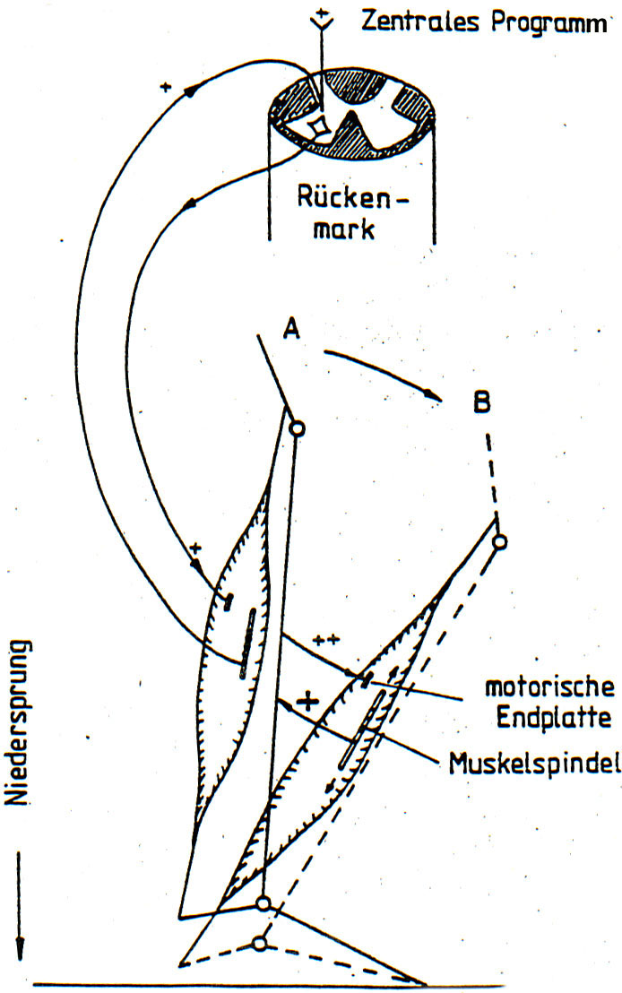

# Schnellkraft(ausdauer) - Methodengruppen

## Hypertrophietraining

### Innervationstraining

## Stoffwechseltraining

### Physiologische Wirkung/Trainingseffekt

Methoden zur Vergrößerung des Muskelquerschnitts

**Methoden zur**

**- Verbesserung des**

**reaktiven**

**Kraftverhaltens**

- Verbesserung der

willkürlichen Ak-

tivierungsfähigkeit

## Methoden zur

**- Erhöhung der**

**anaeroben Kapazität**

**- Verbesserung der**

**alaktaziden und**

**laktaziden Energie-**

**bereitstellung**

### Schnellkraft

Schnellkraftausdauer

Klassifizierung der Trainingsmethoden entsprechend ihrer physiologischen Wirkung auf das neuromuskuläre System und ihrer Einflüsse auf die Schnellkraft

Aus: Pampus, B.: Schnellkraft-Training, 1995

**Methoden zur Verbesserung des Muskelquerschnitts**

|  |  |  |  |  |  |  |
| --- | --- | --- | --- | --- | --- | --- |
|  | | Standart-methode I konstante Lasten | Standart-methode II progressiv ansteigende Lasten | Bodybuilding-methode I (exzessiv) | Bodybuilding-methode II (intensiv) | Isometrische Methoden |
| Kontraktionsformen  - konzentrisch, iso-metrisch, exzentrisch | | kon | kon | kon | kon | kon |
| **Intensität** | Geschwindigkeit  - schnell, zügig, langsam | zügig | zügig | langsam | zügig |  |
| Lastgröße % | 80% | 70-80-85-90% | 60-70% | 85-95% | 100% |
| **Umfang** | Wiederholungen | 8-10 | 10 10 7 5 | 15-20 | 5-8 | 1 |
| Serien | 3 | 1 1 1 1 | 3-5 | 3-5 | 3-5 |
| Belastungsdauer |  |  |  |  | 10-12 s |
| **Dichte** | Pause zwischen Wiederholungen  - 4-10, kontinuierlich | 4 | 10 s | kon | 4-10 s |  |
| Serienpause | >= 3 min | >= 3 min | >= 2 min | >= 3 min | >= 3 min |

Aus Martin/Carl/Lehnertz „Handbuch Trainingslehre“

**Methoden zur Verbesserung der Intramuskul. Koordination (IK)**

|  |  |  |  |  |  |
| --- | --- | --- | --- | --- | --- |
|  | | Schnellkraftmethode | | Belastungsmethode nach dem Prinzip der Muskelleistungsschwelle | |
| Typ I | Typ II | Typ I | Typ II |
| Arbeitsweise  - konzentrisch | | kon | kon | kon | kon |
| **Intensität** | Geschwindigkeit | maximal | maximal | maximal | maximal |
| Beschleunigungs-charakteristik mit explosiver Anfangs-geschwindigkeit | Explosiver Start |  | Explosiver Start |  |
| 2) mit maximaler Endgeschwindigeit |  | Progressive Beschl. |  | Progressive Beschl. |
| Lasthöhe % | 35-50% | | ca. 35--60% | |
| **Umfang** | Wiederholungen | 7 | | 8 | |
| Serien | 5 | | 4 | |
| **Dichte** | Pause zwischen Wiederholungen  - 10 s | 10s | | 10s | |
| Serienpause | >= 3 min | | >= 3 min | |

Aus Martin/Carl/Lehnertz „Handbuch Trainingslehre“

**Muskelleistungskurve**

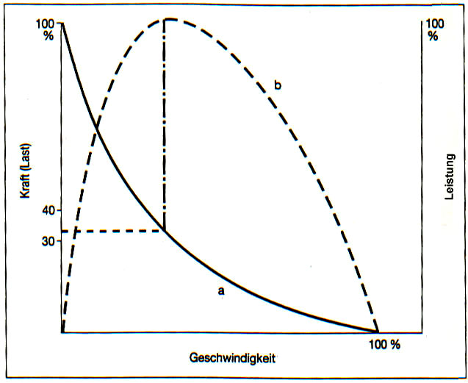

Aus Grosser/Starischka: Das Neue Konditionstraining

Kraft-Geschwindigkeits-Kurve (a) und Muskelleistungskurve (b) im Vergleich. Beim isolierten Muskel liegt die maximale Leistung bei einem Krafteinsatz von ca. 30-35% der Maximalkraft vor

**Sportmotorische Schnelligkeit**

**Bgriff der Schnelligkeit**

Mit Schnelligkeit bezeichnet man die Fähigkeit, unter ermüdungsfreien Bedingungen in maximal kurzer Zeit motorisch zu reagieren und/ oder zu agieren, und zwar bezogen auf:

1. Bewegungsbeginn nach Signalgebung

(=Reaktionszeit, Reaktionsschnelligkeit),

1. Einzelbewegungen (=Schnelligkeit bei azykl .Bewegungen, z.B. Torwurf)
2. Fortlaufende , gleichförmige zykl. Bewegungen (z.B. Sprint)
3. Bewegungskombinationen (z.B. Spielaktionen ,Antritt- Sprungwurf)

|  |  |  |  |  |  |  |  |  |  |  |  |  |  |  |
| --- | --- | --- | --- | --- | --- | --- | --- | --- | --- | --- | --- | --- | --- | --- |
|  |  | | | | | | | | | | | |  | |
|  | SCHNELL  IGKE  I T | | | | | | | | | | | |  | |
|  |  | | |  |  | | | | | | |  | | |
| Tendo-  muskuläre  Einflussgrößen | Muskelfasertypen-  Verteilung | Querschnittsfläche  der FT-Fasern | Muskelkontraktions-geschwindigkeit | Muskel-Sehnen-Elastizität | Dehnbarkeit  (Viskosität) | | Muskellänge und Extremitäten-Rumpf-Hebelverhältnisse | | | Energiebereitstellung | Muskeltemperatur | |  | |
|  |  | | |  |  | | | | | | | | |  |
| Neuronale  Einflussgrößen | Rekrutierung und Frequenzierung motorische Einheiten  (= intramuskuläre Koordination) | | Erregungs- und Hemmwechsel im ZNS (= intermuskuläre Koordination) | | Reizleitungs-geschwindigkeit | Vorinnervation | | Reflexinnervation | |  | | |  | |
|  |  | | |  |  | | | | | | | |  | |
| Sensorisch-  Kognitive,  psychische  Einflussgrößen | Konzentration  (Selektive  Aufmerksamkeit) | Informations-  aufnahme,-verarbeitung,  Steuerung und  Regelung | | Motivation,  Willenskraft,  Anstrengungsbereit-  schaft | |  | | | | | | |  | |
|  |  | | |  |  | | | | | | | |  | |
| Anlage-,  entwicklungs-,  lernbedingte  Einflussgrößen | Geschlecht | Talent | Konstitution | Alter | Sportliche Technik  (Qualitätsgrad) | Bewegungs-  antizipation | | |  | | | |  | |
|  |  | | | | | | | | | | | |  | |

Methoden des Schnelligkeitstrainings

|  |  |  |  |  |  |  |
| --- | --- | --- | --- | --- | --- | --- |
| **Trainings-**  **methoden** | Belastung | **Intensität** | **Tempo** | **Wieder-**  **holungen** | **Serien** | **Pause** |
| **Einzel-**  **Wieder-**  **holungen** | Einfache sport-spezifische Bewegungen | 100% | maximal | 10-12 | 1 |  |
| **Serienmethoden** | Einfache sport-spezifische Bewegungen | 100% | maximal | 6-10 | 3-5 | >90 s |

Trainingsmethoden zur Verbesserung der (azyklischen) Aktionsschnelligkeit

|  |  |  |  |  |  |  |
| --- | --- | --- | --- | --- | --- | --- |
| **Trainings-methoden** | Belastung | **Intensität** | **Tempo** | **Wieder-**  **holungen** | **Serien** | **Pause** |
| **Wiederholungs-methode:**  **Fliegende Sprints** | Einfache sport-spezifische Bewegungen | 100% | maximal | 2-4 | 2-4 | >2 min bis  10 min |
| **Wiederholungs-methode:**  **Alternierende Sprints (Steige-rungssprints, In-and Out)** | Einfache sport-spezifische Bewegungen | 100% | Submaxi-mal/ maximal | 2-4 | 2-4 | >2 min bis  10 min |
| **Wiederholungs-methode:**  **Supramaximale Sprints (Zug-sprints, Bergab-läufe u.ä.)** | Einfache sport-spezifische Bewegungen | 105-110% | Supra- maximal | 2-4 | 2-4 | >3 min bis.  10 min |

Trainingsmethoden zur Verbesserung der (zyklischen) Sprintschnelligkeit

**Sportmotorische Beweglichkeit**

#### Begriff der Beweglichkeit

Die **Beweglichkeit** wird definiert als Fähigkeit, Bewegungen mit der erforderlichen Schwingungsweite ausführen zukönnen.

Aus funktionellanatomischer Sicht liegen ihr die Gelenkigkeit und die Dehnfähigkeit zugrunde.

###### Beweglichkeit

###### Exogene Faktoren

###### Endogene Faktoren

* Tageszeit
* Außentemperatur
* Äußere Kräfte (Partner, Schwerkraft, Massenträgheit)

##### Eigenschaften

(kaum beeinflussbar)

##### Fähigkeiten

(beeinflussbar)

Mechanische Beweglichkeit, Gelenkigkeit (Struktur bzw. Art des Gelenkes)

* Anthropogene Voraussetzungen (Alter, Geschlecht,)
* Umfang der Muskelmassen

Dehnfähigkeit der antagonistischen Muskulatur, Sehnen, Bänder, Gelenkkapseln

* Neurophysiologische Bedingungen (Emotionaler Erregungszustand, Koordinations-vermögen, Ermüdungsgrad)
* Antagonistische Kraft (bei aktiver Dehnung)
* Stoffwechsel (Laktatwert, Körpertemperatur)

Determinanten der Beweglichkeit (nach *Mehl*, 1986)

|  |  |  |  |  |  |
| --- | --- | --- | --- | --- | --- |
| Trainings-ziel | | Steigerung der Beweglichkeit | | | |
| Verringerung des Bindegewebswiderstandes | | Erhöhung der antagonistischen Kraft | |
| Dehnung des Bindegewebes | Verminderung des myostatischen Reflexes | Muskel-kräftigung | Verbesserung der neuro-muskulären Funktion |
| Trainings-strategie | Regelmäßiges und ausgewogenes Dehntraining | Regelmäßiges Entspannungs-training | Regelmäßiges und ausgewogenes sowie progressives Krafttraining | Regelmäßige propriozeptive neuro-muskuläre Förderung (PNF) |
| Trainings-methoden | * Stretching   - Passiv sta-  tische Dehnung  - Anspannungs-  Entspannungs-  dehnung | * Primäre Relaxation   - Aktive und  passiv (PNF)  - Progressive  Muskelent-  Spannung  nach Jacobsen  - Autogenes  Training   * Sekundäre Relaxation   - Massage  - Bäder  - Sauna | * Aktive Dehnung   - Aktive  dynamische  Dehnung  (Schwung-  gymnastik)  - Aktive  statische  Dehnung   * Krafttraining   - Muskelquer-  schnittstraining  der Antago-  nisten  - Neuro-  muskuläres  Aktivierungs-  training der  Antagonisten | * Aktive und passive PNF |

Dehnungsarten

Aktive Dehnung

PassiveDehnung Dehnung

Kraft der Antagonisten des

zu dehnenden

Muskels

Haltende Dehnung, permanente Dehnung

statisch

Schwerkraft, Schwung-unterstützung, Partner, Gerät, nicht antagonistisch wirkende Muskeln

dynamisch

Intermittierende Dehnung, rhythmische Dehnung, ballistische Dehnung

„Stretching“

a) Dauerdehnung (permanente Dehnung)

b) Dehnung nach Anspannung postisometrische Dehnung: AED oder CHRS-Dehnung)

statisch

dynamisch

Siehe aktiv-dynamische Dehnung

**Ausdauer** = die Fähigkeit,

*physisch* und *psychisch* einer längeren Belastung zu *widerstehen*, deren Intensität und Dauer letztlich zu einer unüberwindbaren (manifesten) Ermüdung (=Leistungseinbuße) führt,

und/oder

sich nach physischen und psychischen Belastungen *rasch zu*

*regenerieren.*

Knapp ausgedrückt:

**Ausdauer = Ermüdungswiderstandsfähigkeit + rasche Wiederherstellungsfähigkeit**

**Ausdauer im Kanon der konditionellen Fähigkeiten**

Kraftausdauer

Beweglichkeittttgkeit

Ausdauer

Schnelligkeit

Schnelligkeitsausdauer

Schnellkraft

Kraft

**Strukturierung der Ausdauer**

|  |  |  |
| --- | --- | --- |
| Einteilungskriterium | **Teilziel** | **Kennzeichen** |
| Bedeutung für sportartspezifisches Leistungsvermögen | * Allgemeine Ausdauer * Spezielle Ausdauer:   + Grundlagenausdauer   (I und II)   * + wettkampfspezifische Ausdauer | Basisvermögen für verschiedene sportliche Bewegungstätigkeiten  An die Belastungsstruktur einer Sportart angepasstes Ausdauervermögen |
| Art der vorrangigen Energiebereitstellung | * aerobe Ausdauer * anaerobe-laktazide Ausdauer * anaerobe-alaktazide Ausdauer | Bei ausreichendem Sauerstoffangebot  Ohne Sauerstoffbeteiligung bei Dominanz der Glykolyse  Ohne Sauerstoffbeteiligung bei Dominanz der Kreatinphosphatspaltung |
| Belastungsdauer bei höchster Intensität | * Kurzzeit-Ausdauer * Mittelzeit-Ausdauer * Langzeit-Ausdauer I * Langzeit-Ausdauer II * Langzeit-Ausdauer III | 35s-2 min  2-10 min  10-35 min  35-90 min  über 90 min |
| Umfang der beanspruchten Muskulatur | globale Ausdauer  regionale Ausdauer  lokale Ausdauer | >2/3 der Muskulatur  1/3 – 2/3 der Muskulatur  < 1/3 der Muskulatur |

Strukturierung der Ausdauer nach verschiedenen Einteilungskriterien (mod. nach *Zintl*, 1988)

**Arten der Ausdauer**

|  |  |  |
| --- | --- | --- |
| Arten | **Grundlagenausdauer**  (GLA) | **Spezielle Ausdauer**  (spez. A.) |
| Merkmal | Basischarakter für Entwicklung anderer Fähigkeiten | Ausrichtung auf disziplinspezifische Beanspruchungsstruktur, optimales Verhältnis von Belastungsintensität und Belastungsdauer |
| Typen | * + **Grundlagenausdauer I**   = disziplinunabhängige Grundausdauer   * + **Grundlagenausdauer II** =disziplinbezogene   Basisausdauer   * + **Azyklische Grundlagen-ausdauer**   =Spiel-/Kampfausdauer  mit azyklischen  Belastungswechseln | * + **Kurzzeitausdauer** (35 sec-2min)   + **Mittelzeitausdauer** (2-10 min)   beide **=Schnelligkeits-** oder  **Kraftausdauer**   * + **Langzeitausdauer I** (10-35 min)   + **Langzeitausdauer II** (35-90 min)   + **Langzeitausdauer III** (90min-6 Std.)   + **Langzeitausdauer IV (> 6 Std.)** |

**Wechselbeziehung der Ausdauerformen**

Kraftausdauer

Richtung und Ausprägungsgrad der Wechselbeziehung

Schnelligkeitsausdauer

Schnellkraftausdauer

Langzeitausdauer

Mittelzeit-ausdauer

Kurzzeitausdauer

Wechselbeziehungen zwischen den einzelnen Ausdauerfähigkeiten (in Anlehnung an *Harre* 1976, 148, aus *Weineck* 1986, 164)Übersicht zu den Arten und Typen der Ausdauer (aus trainingsmethodischer Sicht)

|  |  |  |  |  |  |  |  |  |  |  |  |  |  |  |
| --- | --- | --- | --- | --- | --- | --- | --- | --- | --- | --- | --- | --- | --- | --- |
| LZA | IV | > 6 Std. | leicht | 140 (120-160) | 60 - 50 | < 3 | 18 (75) | dominant aerob bis rein aerob | 1:99 | - | < 1 | < 40 | > 60 (-75%) | Fette  Eiweiße |
| III | 90 min – 6 Std. | mittel | 160 | 80 – 60 | 4 – 5 | 20 (80) | 5:95 | - | < 5 | 60 – 50 | 40 – 50 | Fette +  Glykogen |
| II | 35 min – 90 min | submaximal | 170 | 90 – 80 | 6 – 8 | 25 (105) | 10:90 | - | 5 – 10 | 70 – 75 | 20 | Glykogen  (Muskel + Leber) Fette |
| I | 10 min – 35 min | submaximal | 180 | 95 – 90 | 10 – 14 | 28 (120) | 30:70  20:80 | - | 20 – 30 | 60 – 70 | 10 | Glykogen  (Muskel + Leber) |
| MZA |  | 2 min – 10 min | maximal | 190 – 200 | 100 – 95 | 12 – 20 | 45 (190) | aerob/anaerob | 60:40  40:60 | 0 – 5 | 40 – 55 | 40 – 60 | - | Glykogen  (Muskel-) |
| KZA |  | 35 sec – 2 min | maximal | 185 - 195 | 100 | 10 – 18 | 60 (250) | dominant anaerob | 80:20  65:35 | 15 – 30 | 50 | 20 – 35 | - | Glykogen Phosphate |
|  |  | Belastungsdauer | Belastungs-intensität | HF/min. | % VO2 max | Lac mmol/l | Energie-verbrauch kcal (kj)/min. | Energiewandlung | anaerob : aerob | alaktazid (%) | laktazid (%) | aerob (KH) (%) | aerob (Fette) (%) | energielieferndes Hauptsubstrat |
|  | | | |

Abgrenzung der spez. Ausdauertypen nach der zeitlichen (dynamischen) Beanspruchung, Belast-ungsintensität und Energiewandlung (nach Angaben von *Neumann* 1984, 174 und *Badtke* et al. 1986, 358). Die Zahlenangaben sind Durchschnittswerte aus mehreren Sportarten.

**1. Anaerob – alaktazider Prozess:**

Kreatinphosphat + Adenosinphosphat Kreatin + Adenosintriphosphat

(KrP) (ADP) (Kr) (ATP)

**2. Anaerob – laktazider Prozess** (= anaerobe Glykolyse)**:**

Glucose (Glykogen) Laktat + ATP



**3. Aerober Prozess** (= aerobe **Glykolyse,** oxidativer Glykogenabbau)**:**

Glucose (Glykogen) + O2  CO2 + H2O + ATP



**4. Aerober Prozess (=Lipolyse,** oxidativer Fettabbau)**:**

Freie Fettsäuren + O2 CO2 + H2O + ATP



(FFS)

Vereinfachte Darstellung der Energienachschub-Reaktion für die ATP-Resynthese

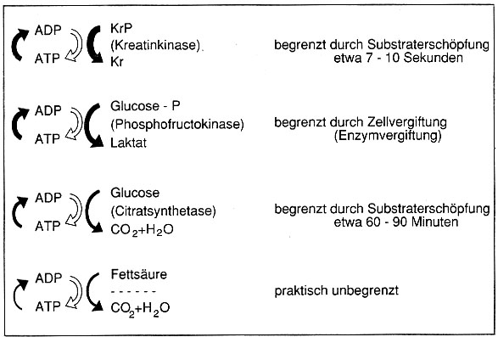

Schematische Darstellung der Wahl des geeigneten Stoffwechselwegs nach dem ATP-verbrauch/Zeiteinheit (nach *Badtke* 1987, 72).

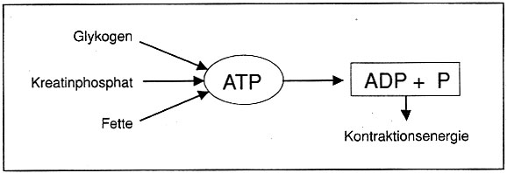

Zentrale Rolle des Adenosintriphosphats (ATP) im Energiestoffwechsel der Muskelzelle

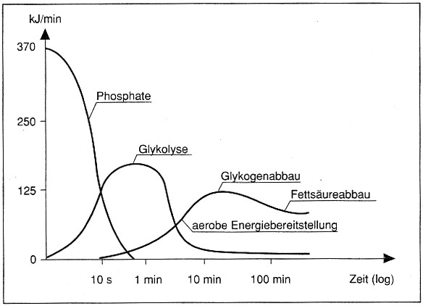

Möglichkeiten der Energiebereitstellung bei maximaler Beanspruchung in Abhängigkeit von Zeit ( nach *Badtke* et al. 1987, 71)**Energiespeicher der Muskelzelle**

|  |  |  |  |
| --- | --- | --- | --- |
|  | Substrat | Menge in Phosphat-resten (-P) pro kg Muskel | maximale Einsatzdauer |
| 1. Speicher | ATP  Adenosintriphosphat | ca. 6 mmol | (theoretisch)  2 – 3 sec |
| 2. Speicher | KrP  Kreatinphosphat | ca. 20 – 25 mmol | - |
|  |  |  |  |
|  | Phosphatspeicher insgesamt (Phosphagen) | ca. 30 mmol | 7 sec – 10 sec  (20 sec submax) |
|  |  |  |  |
| 3. Speicher | Glykogen  (Glucose) | |  | | --- | | ca. 270 mmol |   ca. 3000 mmol | |  | | --- | | (anaerober Abbau)  45 sec – 90 sec |   (aerober Abbau)  45 min – 90 min |
| 4. Speicher | Triglyzeride (Fette) | ca. 50 000 mmol | mehrere Stunden |

**Aerobe anaerobe Schwelle**

|  |  |
| --- | --- |
| Untrainierte  Trainierte: | *Aerobe Schwelle*  45-50% VO2max.; 125-130 Hf  60-65% VO2max.; 150-160 Hf |
| Untrainierte  Durchschnittlich Trainierte:  Hochtrainierte | *Aerobe Schwelle*  50-70% VO2max.; 140-150 Hf  70-80% VO2max.; 170-175 Hf  85-95% VO2max.; 180-190 Hf |

Werte für die aerobe und anaerobe Schwelle; ausgedrückt in Prozent der maximalen Sauerstoffaufnahme (VO2max.) und in der dazugehörigen Herzfrequenz (Hf) (nach *Kindermann* et al. 1978, 34)

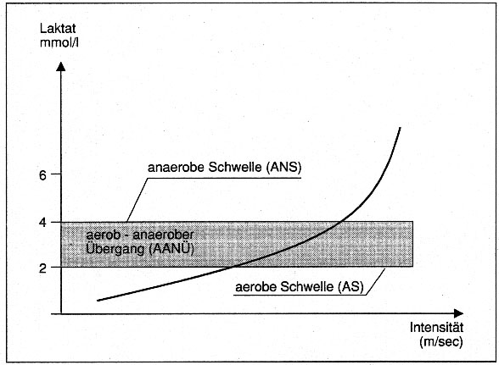

Laktatleistungskurve mit Laktat-Schwellenbereichen

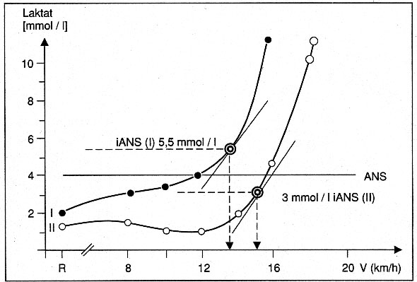

Laktatleistungskurve Untrainierter (I) und Hochtrainierter (II) mit den individuellen anaeroben Schwellen (IANS). Der kritische Anstieg der Laktatkurve wurde hier mittels einer Tangentenmethode festgelegt (vgl. *Heck* et al. 1985)

###### Literatur: Trainingswissenschaft

**Ahonen, J. u.a.: Sportmedizin und Trainingslehre. Stuttgart 2003.**

**Baur/Bös/Singer (Hrsg.) : Motorische Entwicklung. Ein Handbuch. Schorndorf 1994**

**Freiwald.J. Dehnen im Sport und in der Therapie.**

**In: Die Säule 4/2000**

**Frey,G.: Training im Schulsport. Schorndorf 1987.**

**Froböose/Nellesen (Hrsg.) : Training in der Therapie. Wiesbaden 1998.**

Geese, R./Hillebrecht, .: Schnelligkeitstraining . Aachen 1995

**Grosser,M. /Starischka, St.: Das Neue Konditionstraining. München 2000.**

**Grosser,M. u.a.: Die sportliche Bewegung. Anatomische und**

**biomechanische Grundlagen. München 1994.**

**Güllich,A./Schmidtbleicher,D.: Struktur der Kraftfähigkeiten und ihrer Trainings-**

**methoden. In: Deutsche Zeitschrift für Sportmedizin.**

**7+8 1999.**

**Hildenbrandt,D.: Einführung in die Trainingslehre. Teil 1: Grundlagen**

**Teil 2: Anwendungsfelder Schorndorf 1994.**

**Hohmann/Lames/Letzelter Einführung in die Trainingswissenschaft.**

**Weinheim 2004.**

**Hohmann, A.: Grundlagen und Methoden des sportlichen Trainings.**

**In: Günzel,W./Laging,R. (Hrsg.): Neues Taschenbuch**

**des Sportunterrichts. Hohengehren 2001**

**Komi., P.V. (Hrsg.): Kraft und Schnellkraft im Sport. 1994.**

**Konrad, P.: Experimentell abgesicherte Trainingshinweise zur**

**Haltungskoordinierung und zu ausgewählten Kräftigungs-**

**übungen der Rumpfmuskulatur. In: Die Säule 3/2000.**

**Pampus, B.: Schnellkraft Training. 1995.**

**Radlinger u.a. Rehabilitative Trainingslehre. Stuttgart 1998.**

**Shephard, R.J.**

**Astrand, P.-O. (Hrsg.): Ausdauer im Sport. 1997.**

**Weineck, J. Optimales Training. Erlangen 2007.**

**Zintl, F. Ausdauertraining: Grundlagen, Methoden,**

**Trainingssteuerung. München 1997.**

**Wiemann, K. Stretching - Grundlagen, Möglichkeiten, Grenzen.**

**In: Sportunterricht 42/1993**